ГКОУ РД Качалайская СОШ Цунтинского района»
Отчет о Всероссийской акции «СТОПВИЧСПИД»

ГКОУ РД «Качалайская СОШ Цунтинского района» | Количество ОО принявших участие во Всероссийской акции | Количество участников опроса | Размещение сайтах  информации Всероссийской акции (количество ОО) | Количество родительских собраний количество родителей
1 | 1 | 160 | Сайт школьный | 2\45
 |  |  | вконтакте
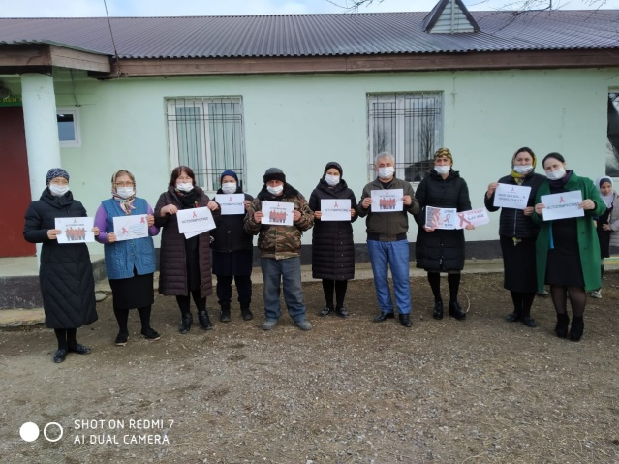
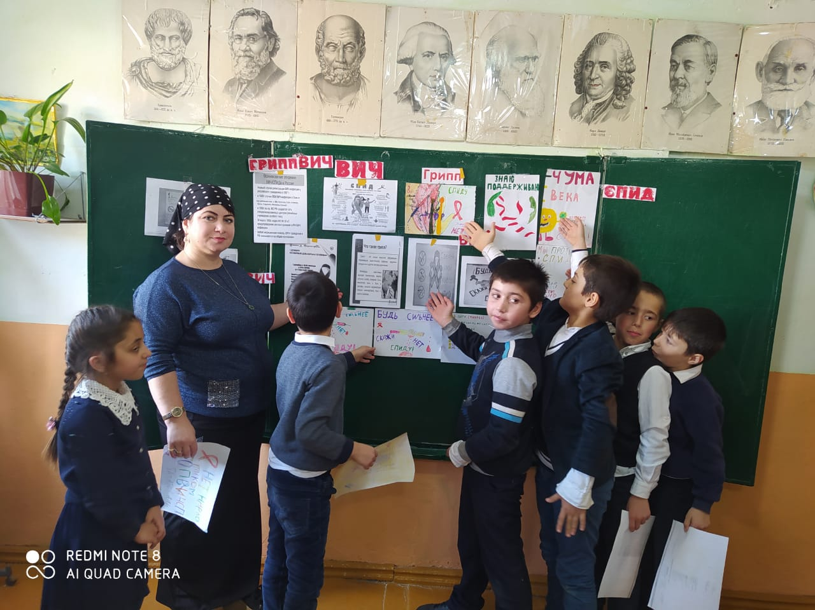
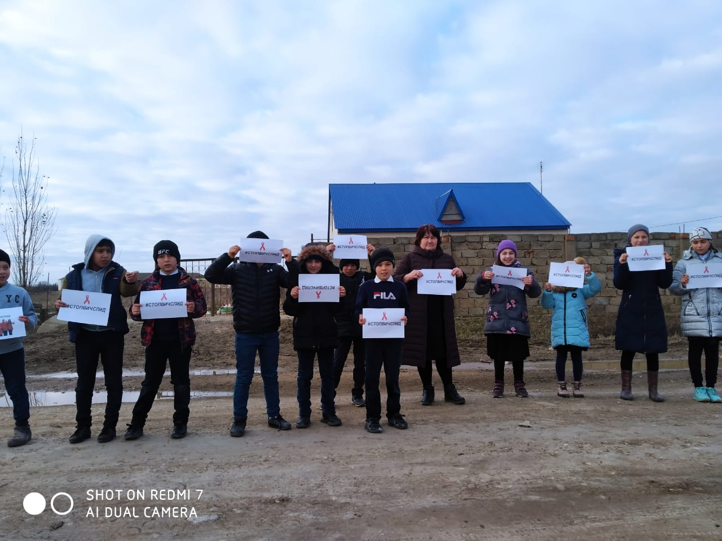
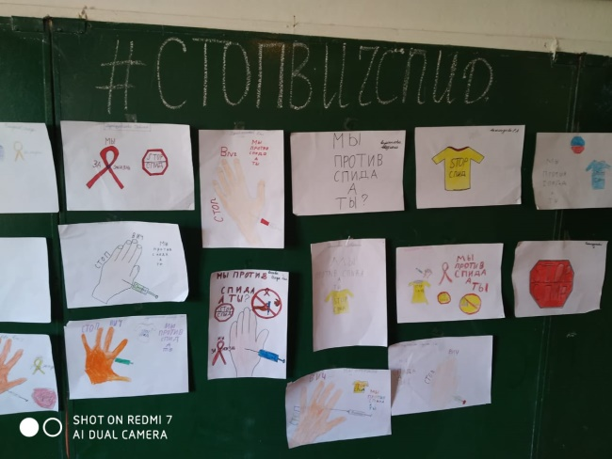
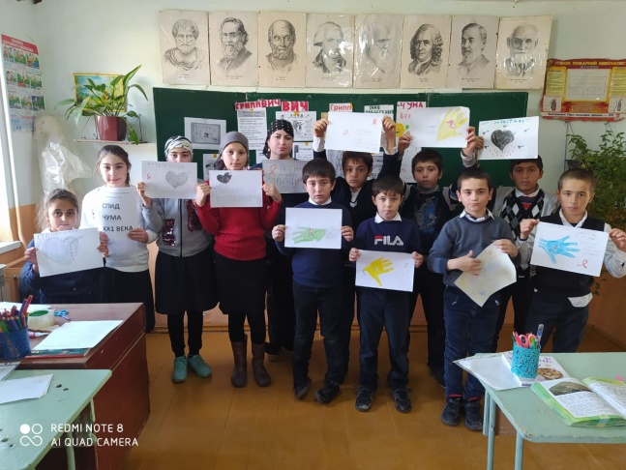
В ГКОУ РД «Качалайская СОШ Цунтинского района» с первого декабря 2020года были проведены ряд мероприятия посвященные Дню СПИДа- акции, конкурсы,Викторины,Родительские собранияА а также вся информация размещена на Сайтах школы и Вконтакте.

